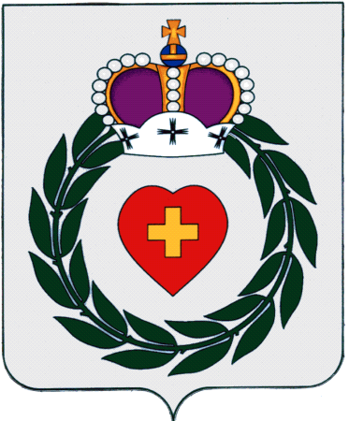
Администрация
муниципального образования
муниципального района «Боровский район»
Калужской области

ПОСТАНОВЛЕНИЕ

«24»___02______2021 г. | г. Боровск | № 195

О внесении изменений в постановление администрации муниципального образования муниципального района «Боровский район» от 28.02.2018 №205 «Об определении перечня предприятий на территории муниципального образования муниципального района «Боровский район» для исполнения наказания в виде исправительных и обязательных работ»

В соответствии со ст. 25 Уголовно-исполнительного кодекса Российской Федерации, ст. 49, 50 Уголовного кодекса Российской Федерации, руководствуясь Уставом муниципального образования муниципального района «Боровский район», Положением об администрации муниципального образования муниципального района «Боровский район», утвержденным Решением Районного Собрания муниципального образования муниципального района «Боровский район» от 19.11.2015 № 19,

ПОСТАНОВЛЯЮ:

1. Внести в постановление администрации муниципального образования муниципального района «Боровский район» от 28.02.2018 № 205 «Об определении перечня предприятий на территории муниципального образования муниципального района «Боровский район» для исполнения наказания в виде исправительных и обязательных работ» (далее – Постановление) следующие изменения:
1.1. Пункт 1 постановления изложить в новой редакции:
«Определить следующий перечень предприятий (организаций) на территории муниципального образования муниципального района «Боровский район» для исполнения осужденными наказания в виде исправительных работ:
- администрация муниципального образования сельского поселения «Село «Совхоз Боровский»;
- ИП Дегтярева Татьяна Иннокентьевна;
- МУП «Ермолинские тепловые сети»;
- ООО «АкваПрофиль».
1.2. Пункт 2 постановления изложить в новой редакции:
«Определить следующий перечень предприятий (организаций) на территории муниципального образования муниципального района «Боровский район» для исполнения осужденными наказания в виде обязательных работ:
- администрация муниципального образования сельского поселения «Деревня Кривское»;
- администрация муниципального образования сельского поселения «Село «Совхоз Боровский»;
- ИП Дегтярева Татьяна Иннокентьевна;
- МУП «Ермолинские тепловые сети».
2. В остальной части постановление оставить без изменения.
3. Контроль по исполнению данного постановления возложить на заместителя главы администрации по социальной политике - заведующего отделом спорта Гераськина А.В.
4. Настоящее постановление вступает в силу с момента подписания и подлежит официальному опубликованию.

Глава администрации Н.А. Калиничев

Ямандий Ирина Валерьевна,
ведущий эксперт отдела спорта
8/48438/6-57-05
iamandii@borovskadm.ru
Отп. 4 экз.
1 экз. – в дело,
1 – в отдел спорта
1 – в ММФ ФКУ УИИ УФСИН России по Калужской области в г. Боровск,
1 – в МАУ Боровского района «РИЦ».

СОГЛАСОВАНО
Заместитель главы администрации по управлению делами  ________________Л.Г. Спиченкова |  | Заместитель главы администрации по социальной политике - заведующий отделом спорта  _________________А.В. Гераськин
Заведующий правовым отделом

_________________ В.В. Абрамова

